Cahier des Charges

Création d’un site internet





**Société BW Corp**

MobiliT

20 Rue du Luxembourg, 59100 Roubaix

06.07.08.09.10

leprojet@entreprise.com

**Sommaire**

1. Présentation

1. Présentation de l’entreprise

2. Les objectifs du site

3. Les cibles

4. Les objectifs quantitatifs

5. Périmètre du projet

1. Arborescence et maquettes

Arborescence

Page d’accueil

Page d’organisation

Page destination

Page forum

C. Spécificités et livrables

1. Le contenu de votre site

2. Contraintes techniques

3. Les livrables

4. Le Planning

1. Présentation

**1.Présentation de l’entreprise**

* ***Date de création***

L’entreprise a été créée en 2020, 3 développeurs web se sont rencontrés et ont décidés de se lancer sur un projet fil rouge afin de se perfectionner dans le domaine de l’informatique, et notamment le web, pour leur premier client Chakib. Le projet fil rouge, nous a permis de découvrir chacun de nos talents et d’appliquer également l’expérience que nous avions acquise jusqu’à aujourd’hui. Le thème donné était « le voyage », c’est alors que nous avons eu l’idée de nous diriger vers le voyage pour les personnes handicapées, et c’est ainsi que nous avons créé notre entreprise sous le nom de **BW Corp**, et **mobiliT** a vu le jour, ce nom vient de la mobilité que peuvent avoir les personnes handicapées, et le T en majuscule rappel le mot « **Travel** » en anglais qui veut dire voyage.

* ***L’activité principale***

L’activité principale de l’entreprise est le développement et la création de site pour des clients exigeants avec des critères qui leur sont propres. Nous aimons les défis et c’est pour cela que nos clients nous choisissent pour la perfection que nous mettons en place sur nos créations.

**MobiliT** est un site de renseignements, et pour celui-ci nous sommes à disposition d’une clientèle bien ciblée, celle des personnes ayant un handicap ou une famille dont un proche se trouve en situation de handicap, ce site est fait pour aider toutes les personnes, quel que soit leur handicap, ils peuvent être sourds, malvoyants, tétraplégiques, paraplégiques, amputés, en dépression, défaillants mentaux, …

* ***Les services ou produits vendus***

La création de sites est notre principal produit, nous avons une équipe entièrement composées de développeurs extrêmement motivés à satisfaire les besoins du client. Nos connaissances, notre professionnalisme ainsi que notre imagination débordante font partie intégralement de notre service.

* ***Les principaux axes de développement***

Les principaux axes de développement sont :

* Favoriser le développement personnel dans l’entreprise : Etre à l’écoute des besoins et des projets individuels, nous voulons donner les moyens de réaliser leurs propres désirs et ambitions. Pour cela, nous sommes organisés ce qui rend possible l’écoute, la collaboration, et la réalisation des idées de chacun. Nous voulons gagner l’enthousiasme de toutes personnes quel que soit son âge. A notre époque, les nouvelles technologies sont en évolution constante, et c’est pour cela que nous n’excluons aucune clientèle.
* L’information dans l’entreprise : La communication interne est très importante dans notre société, c’est pour cela que nous avons mis en place plusieurs plateformes afin de pouvoir discuter entre nous des changements, idées, innovations que l’on voudrait apporter à la demande du client, chaque jour, nous nous réunissons pour parler des projets en cours et à venir. Et surtout le plus important, la communication avec le client afin de toujours avoir un contact permanent sur l’avancement de son projet.
* Se mettre à jour : La formation a un rôle primordial en particulier dans l’utilisation des outils et des bonnes pratiques numériques. Nous sommes dans l’optique de toujours se mettre à jour dans les nouvelles technologies et c’est grâce à cela que nous arrivons à mettre en place des constructions de site innovantes et bien structurées. Notre montée en compétences reste constante depuis nos débuts.
* ***Les principaux concurrents***

Nous n’avons pas de concurrents a proprement parlé, car nous ne sommes pas dans cette optique de faire de l’ombre a d’autres sociétés similaires à la nôtre. Nous mettons à disposition nos services à une clientèle qui apprécie notre travail pour lequel nous sommes passionnés. Notre passion pour le développement est notre ultime devise.

* ***Analyse de l’existant***

Les langages de programmation que nous allons utiliser sont ; Le Php, le Javascript ainsi que l'html / css.

Nous allons également utiliser les Framework ci-dessous ;

JQuery, (Ajax ou Json), Bootstrap

Nous sommes 3 personnes engagées dans ce projet :

* Perrine

28 ans, développeuse Web, diplômée de l’Afpa. Curieuse de nature, elle a d’abord exploré les métiers de la culture avant de s’adonner au code.

D’un tempérament très sociable, elle garde le goût des relations humaines acquise sur ces expériences passées pour faciliter les échanges entre BW Corp et ses partenaires.

* Maxime

1. ans, jeune développeur junior passionné de nouvelles technologies.

Après plusieurs formations professionnelles dans la programmation je valide mon diplôme dans le développement web / web mobile à l'afpa. J'enrichis mes connaissances sur chacun de mes projets. Toujours à l'écoute des clients, je mets mon savoir-faire et ma détermination à l'épreuve pour réaliser leurs projets.

* Cindy

28 ans, développeuse Web, diplômé à l’Afpa, passionné d’informatique depuis son plus jeune âge, après avoir été auxiliaire ambulancière, elle a décidé de se lancer dans le métier qui la passionne depuis toute petite, elle adore innover, apprendre de nouvelles chose, et perfectionner son travail. De nature amusante et imaginatif, elle aime le design, et fait de son travail un défi chaque jour afin de satisfaire au mieux la demande des clients.

**2.Les objectifs du site**

**BW Corp** a créé une page de référence de voyages pour les personnes en situation de handicap, à la demande de notre client Chakib. Nous avons voulu mettre en place des renseignements pour ces personnes car malgré leur handicap ces personnes ont le droit de profiter de la vie comme tout le monde, et donc de voyager. Nous nous sommes mis d’accord pour mettre en place les aides afin de préparer leur voyage en établissant un lien entre les utilisateurs et les organismes de voyages adaptés.

**MobiliT** permet à cette clientèle ciblée de les aider dans leur démarche de partir en voyage grâce aux conseils, aux renseignements, aux personnels mis à disposition, au forum afin de s’entraider et pourquoi pas organiser un voyage où plusieurs personnes, s’étant rencontrées sur le site, pourraient partir ensemble afin d’affronter leur crainte et surtout de pouvoir échanger des moments avec de nouvelles personnes. Le forum permet aussi de donner leur avis sur les différentes destinations que nous avons sélectionnées. Le site laisse le choix à ces personnes de rester autonome ou de se faire aider s’il le souhaite sans les forcer et tout ça gratuitement. Les destinations sont choisies pour tous les types de handicapes, **MobiliT** fait en sorte que les voyages ne soient en aucun cas une contrainte pour une personne aveugle ou une personne tétraplégique, dans cet exemple, ces personnes atteintes de ces deux handicaps pourraient toutes les deux partir vers les destinations présentées et surtout participer à toutes les activités présentes sur les lieux. Et **MobiliT** permet également la possibilité de mettre en relation la clientèle avec un personnel qui peut les aider à trouver des accompagnants sur les lieux ou pour le trajet, le personnel s’engage à vous accompagner pour l’ensemble des démarches de votre voyage, que ce soit avant de partir, pendant le voyage pour surveiller votre maison par exemple, ou garder votre chat, la société de notre client a tous les moyens en sa possession pour vous aider à trouver toute les solutions aux questions que la personne ou le tuteur pourrait se poser.

**L’objectif principal du site est d’accompagner et surtout aider les personnes en situation de handicap ou aider un proche d’une personne handicapée à pouvoir voyager comme tout le monde.**

**3. Les cibles**

Le site est destiné aux personnes handicapées résidant en France, mais les voyages sont accessibles à tous, une famille peut très bien demander conseils sur le site pour avoir de l’aide pour entreprendre les démarches de partir en voyages. Le site est accessible à tous, les personnes handicapées peu importe leur handicap, leur famille, ou même des centre d’hébergement, des MAS, des maisons de retraite, ou toute autres structure hébergeant des personnes en situation de handicap.

**4. Les objectifs quantitatifs**

Nous souhaitons cibler toutes personnes ayant l’envie de voyager, d’être conseillée et encadrée. Nous visons un volume important de trafic. Le site est accessible à tous et les destinations seront régulièrement mises à jour afin que la clientèle puisse découvrir toutes les régions accessibles.

Pour **MobiliT**, un utilisateur est une personne susceptible de voyager ou d’entreprendre un voyage est la bienvenue. Les avis et le forum permettront d’améliorer le site, ce qu’il pourrait apporter en plus aux utilisateurs, et l’idée est que le site se fasse connaitre par des structures spécialisées dans l’accompagnement, le social et la santé afin de proposer les services du site à leur résidant ou adhérant, mais aussi par les familles en situation de handicap autonomes ou non.

Le site se compose :

* Page d’accueil
* Page Organisation
* Page Destination
* Page Forum
* Page mon compte

Ainsi que des formulaires

* Pour l’ajout des discussions
* Pour l’ajout du contenu
* Pour s’inscrire
* Pour s’enregistrer

Les services sont :

* Renseigner
* Contact avec personnels soignants ou accompagnants
* Création de topic sur le forum / Répondre au topic du forum
* Création de contenu par les administrateurs
* Lecture de contenus

**5. Périmètre du projet**

**MobiliT** vise un large public, en priorité en situation de handicap.

Le site sera entièrement compatible PC, tablettes et smartphones.

1. Arborescence et maquettes

**Arborescence du site :**

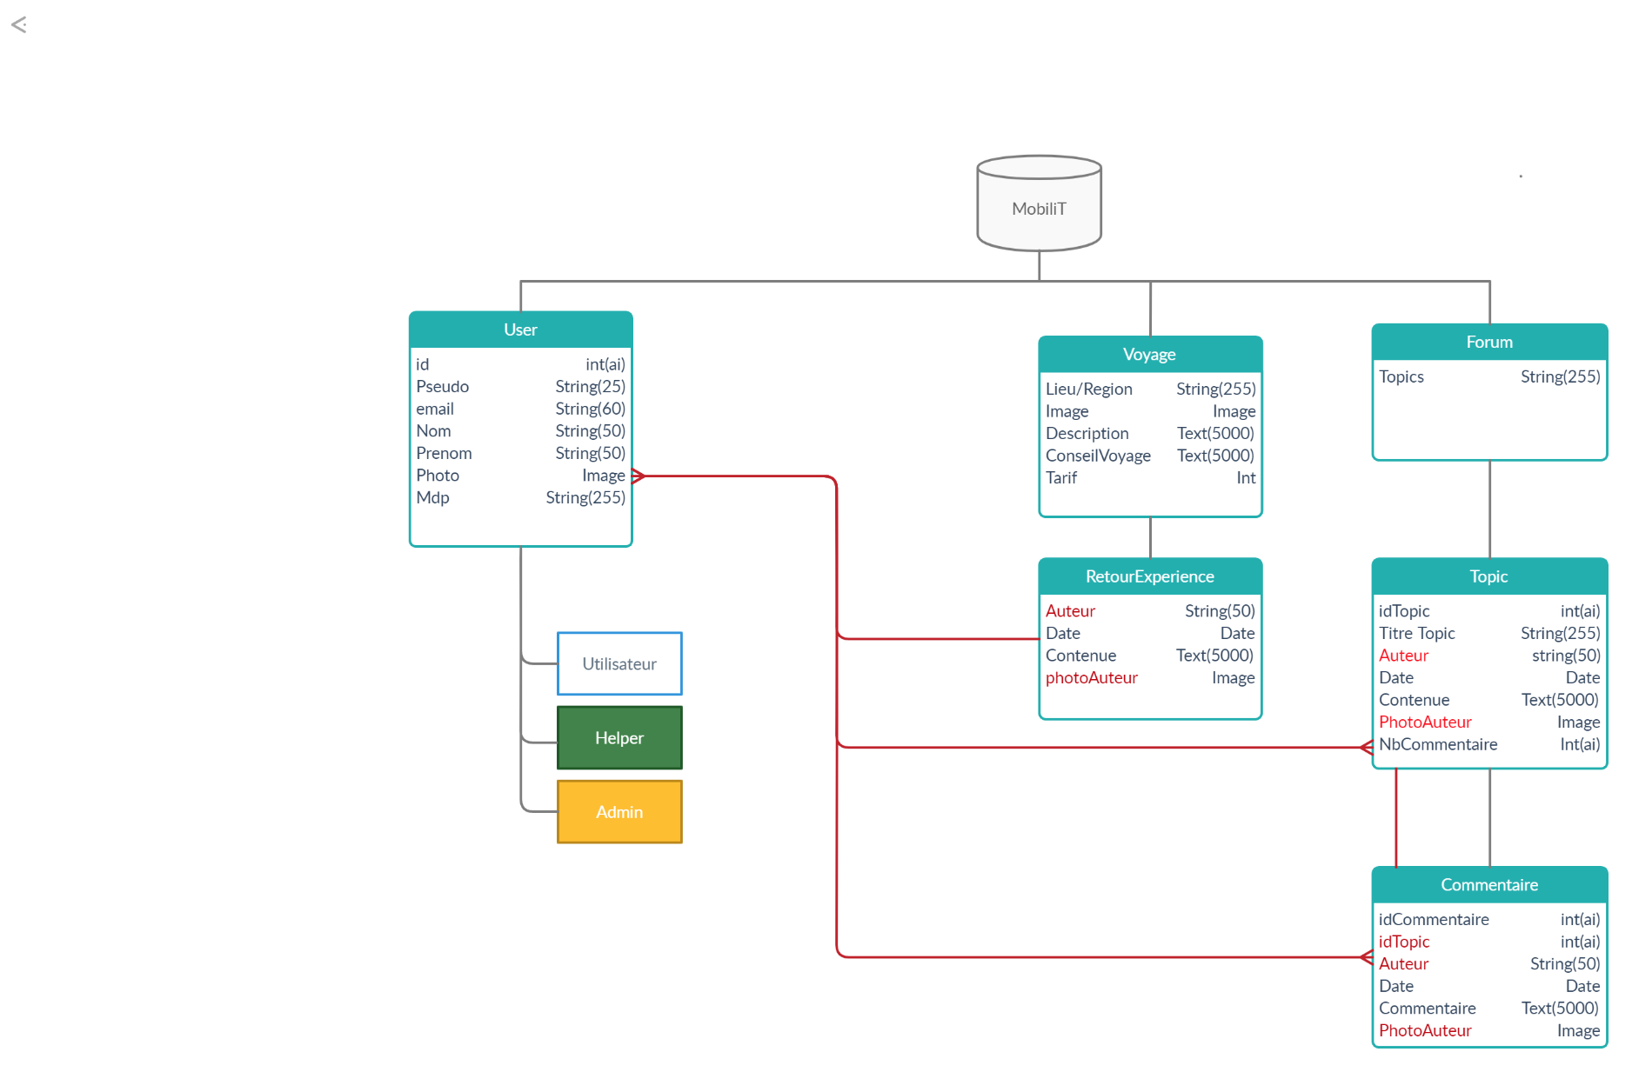

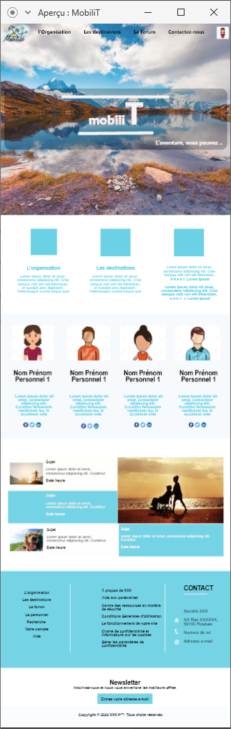

Aperçu de notre page d’accueil :

Nous les détaillons dans les pages suivantes, ainsi que les liens.

Toutes les maquettes et pages de notre site seront régies selon la charte graphique suivante :

Couleur : #5ECDE3

Typo : Sitkna Banner

Nous avons fait le choix d’un code couleur très light pour simplifier la lecture sur le site.  
Ainsi qu’une typo unique pour gagner en ergonomie.

Voici le logo du site, réalisé par un partenaire extérieur :



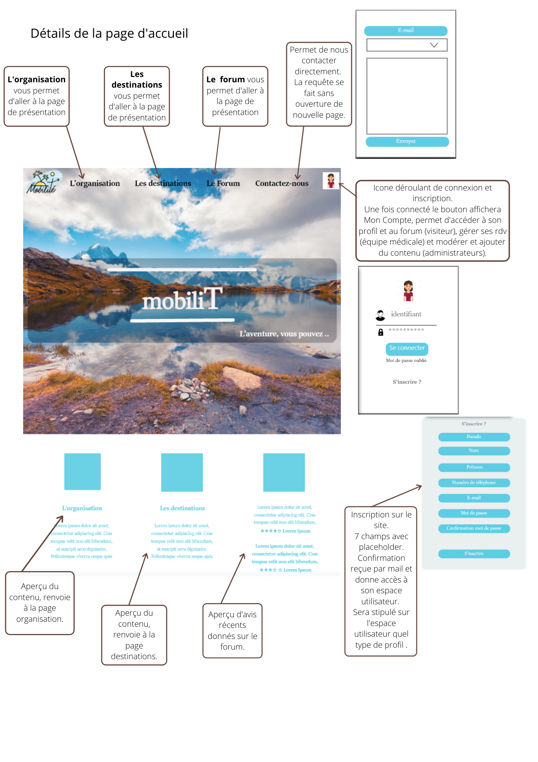

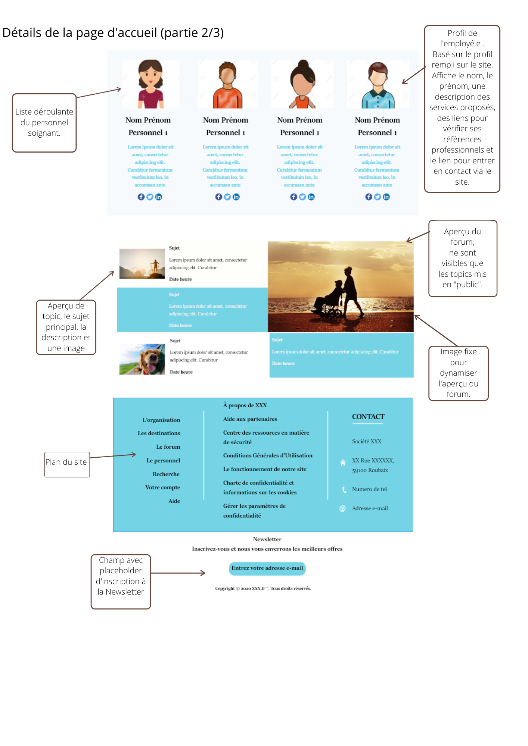

Se connecter :

|  |  |  |
| --- | --- | --- |
| RG01 | Identifiant (Email) | Type email: xx@xx.xx : obligatoire |
| RG02 | Mot de passe | 8 caractères minimum, 20 maximum, une majuscule et minuscule obligatoires, un chiffre obligatoire. Remplacement visuel par * : Obligatoire |

Formulaire de contact :

|  |  |  |
| --- | --- | --- |
| F01 E01 001 | Email utilisateur | Type email: xx@xx.xx : obligatoire |
| F01 E01 002 | Sujet | A choisir dans une liste déroulante : obligatoire |
| F01 E01 003 | Contenu du message | 20 caractères minimum, 500 maximum : obligatoire |

Formulaire d’inscription :

|  |  |  |
| --- | --- | --- |
| F01 E01 004 | Pseudo | Lettre, nombre et caractères spéciaux [‘-’,’_’,’.’,] 20 caractères maximum : obligatoire |
| F01 E01 005 | Nom | Lettres : obligatoire |
| F01 E01 006 | Prénom | Lettres: obligatoire |
| F01 E01 007 | Numéro de téléphone | Nombres et/ou +, si commence par 0 : 10 caractères maximum et minimum.  Si commence par + : 12 caractères minimum et maximum.  Obligatoire |
| RG01 | Email | Type email: xx@xx.xx : obligatoire |
| RG03 | Mot de passe | 8 caractères minimum, 20 maximum. (1 chiffre, 1 majuscule, 1 minuscule et 1 caractère spécial) : obligatoire. |

Newsletter :

|  |  |  |
| --- | --- | --- |
| RG04 | Email | Type email: xx@xx.xx : obligatoire |

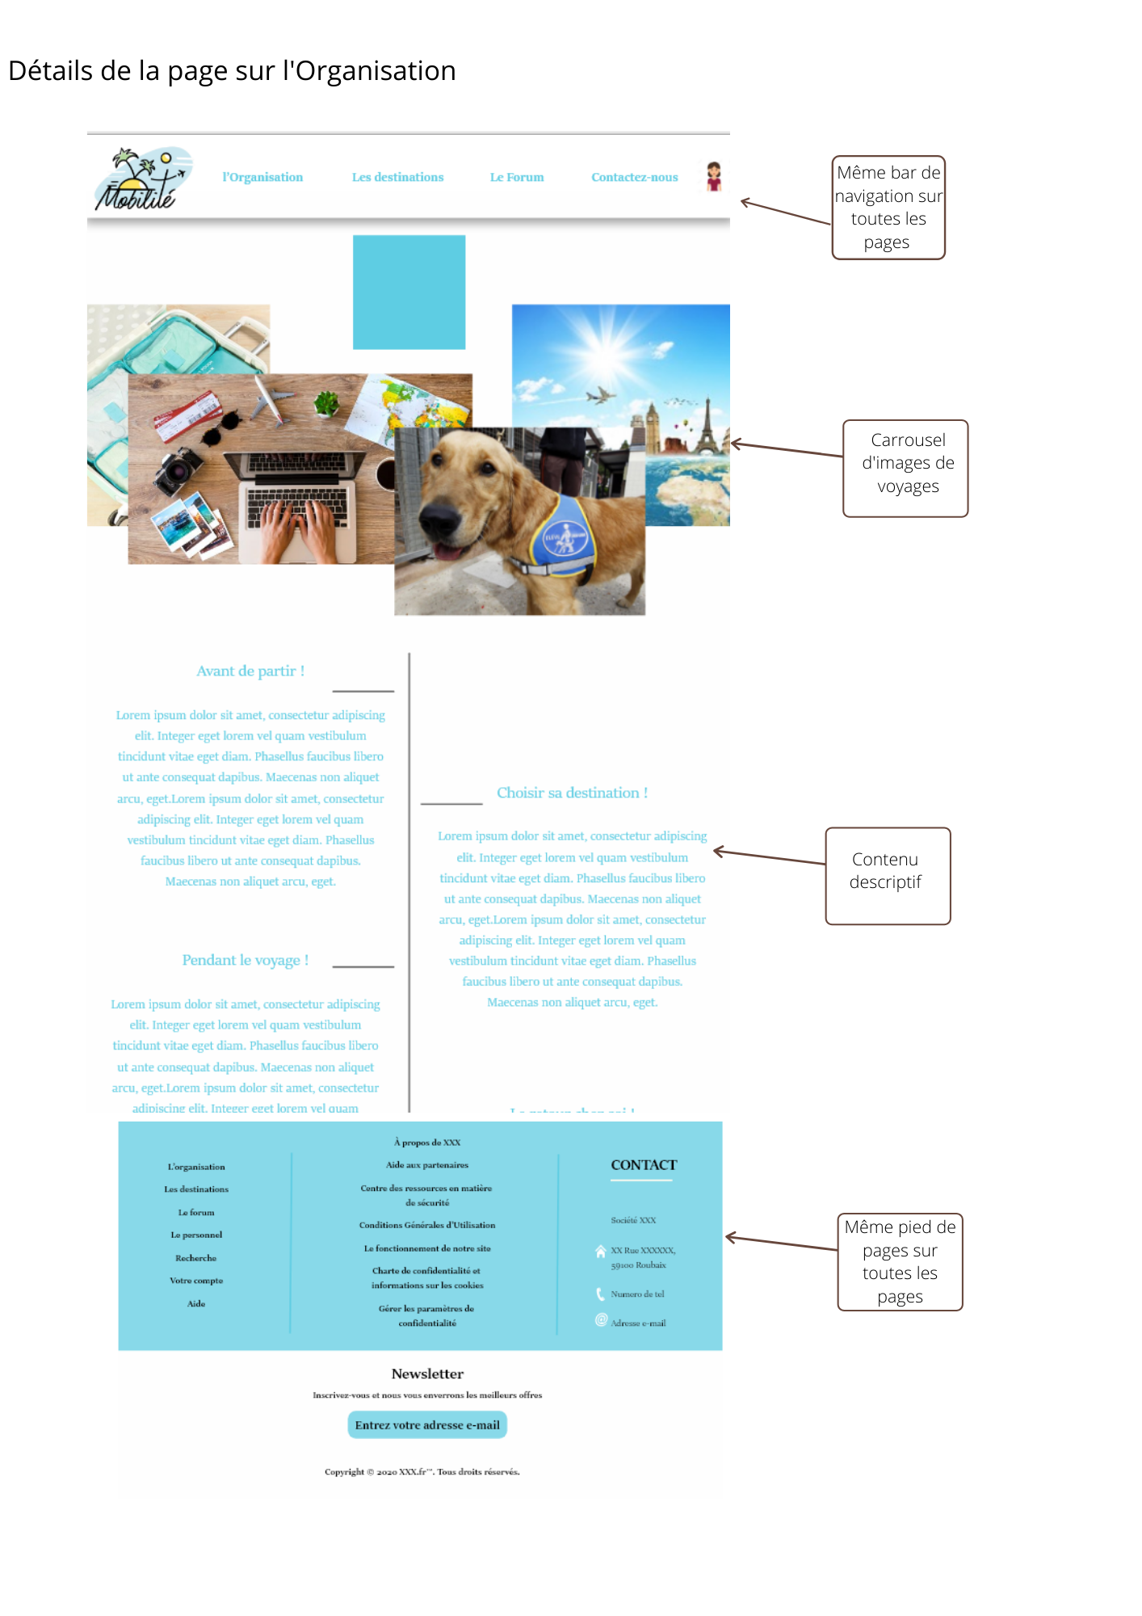

Se connecter :

|  |  |  |
| --- | --- | --- |
| RG01 | Identifiant (Email) | Type email: xx@xx.xx : obligatoire |
| RG02 | Mot de passe | 8 caractères minimum, 20 maximum, une majuscule et minuscule obligatoires, un chiffre obligatoire. Remplacement visuel par * : Obligatoire |

Formulaire de contact :

|  |  |  |
| --- | --- | --- |
| F01 E02 001 | Email utilisateur | Type email: xx@xx.xx : obligatoire |
| F01 E02 002 | Sujet | A choisir dans une liste déroulante : obligatoire |
| F01 E02 003 | Contenu du message | 20 caractères minimum, 500 maximum : obligatoire |

Formulaire d’inscription :

|  |  |  |
| --- | --- | --- |
| F01 E02 004 | Pseudo | Lettre, nombre et caractères spéciaux [‘-’,’_’,’.’,] 20 caractères maximum : obligatoire |
| F01 E02 005 | Nom | Lettres : obligatoire |
| F01 E02 006 | Prénom | Lettres: obligatoire |
| F01 E02 007 | Numéro de téléphone | Nombres et/ou +, si commence par 0 : 10 caractères maximum et minimum.  Si commence par + : 12 caractères minimum et maximum.  Obligatoire |
| RG01 | Email | Type email: xx@xx.xx : obligatoire |
| RG03 | Mot de passe | 8 caractères minimum, 20 maximum. (1 chiffre, 1 majuscule, 1 minuscule et 1 caractère spécial) : obligatoire. |

Newsletter :

|  |  |  |
| --- | --- | --- |
| RG04 | Email | Type email: xx@xx.xx : obligatoire |

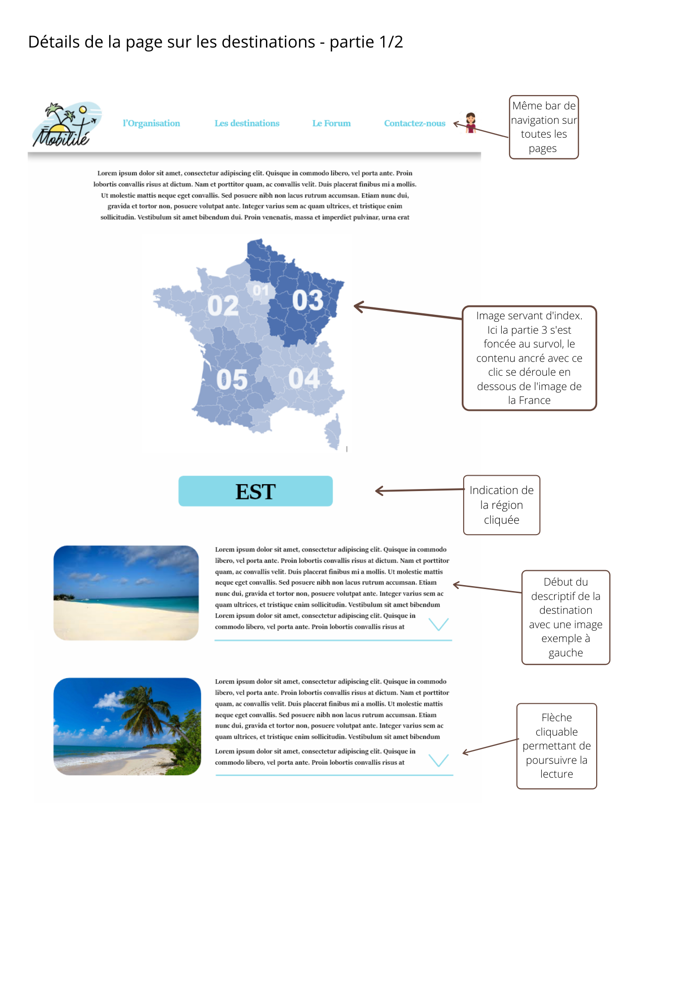Se connecter:

|  |  |  |
| --- | --- | --- |
| RG01 | Identifiant (Email) | Type email: xx@xx.xx : obligatoire |
| RG02 | Mot de passe | 8 caractères minimum, 20 maximum, une majuscule et minuscule obligatoires, un chiffre obligatoire. Remplacement visuel par * : Obligatoire |

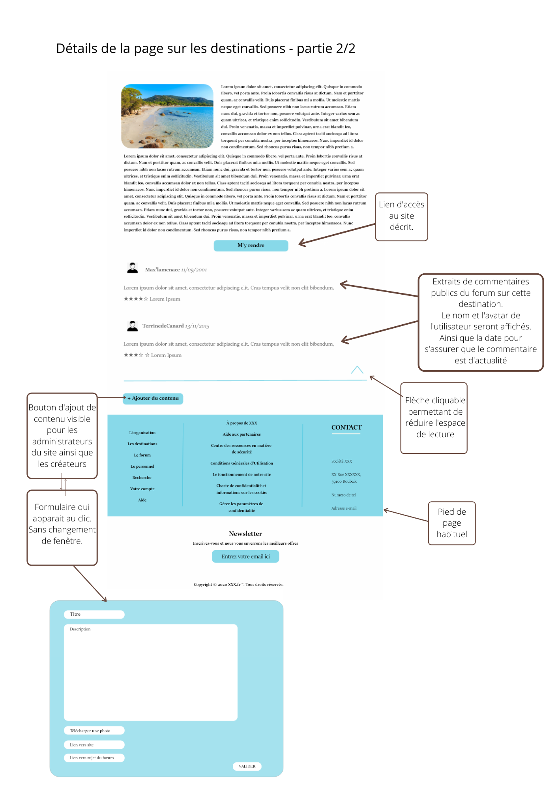

Formulaire de contact :

|  |  |  |
| --- | --- | --- |
| F01 E03 001 | Email utilisateur | Type email: xx@xx.xx : obligatoire |
| F01 E03 002 | Sujet | A choisir dans une liste déroulante : obligatoire |
| F01 E03 003 | Contenu du message | 20 caractères minimum, 500 maximum : obligatoire |

Formulaire d’inscription:

|  |  |  |
| --- | --- | --- |
| F01 E03 004 | Pseudo | Lettre, nombre et caractères spéciaux [‘-’,’_’,’.’,] 20 caractères maximum : obligatoire |
| F01 E03 005 | Nom | Lettres : obligatoire |
| F01 E03 006 | Prénom | Lettres: obligatoire |
| F01 E03 007 | Numéro de téléphone | Nombres et/ou +, si commence par 0 : 10 caractères maximum et minimum.  Si commence par + : 12 caractères minimum et maximum.  Obligatoire |
| RG01 | Email | Type email: xx@xx.xx : obligatoire |
| RG03 | Mot de passe | 8 caractères minimum, 20 maximum. (1 chiffre, 1 majuscule, 1 minuscule et 1 caractère spécial) : obligatoire. |

Formulaire d’ajout de contenu :

|  |  |  |
| --- | --- | --- |
| F01 E03 008 | Titre | Lettres, maximum 30 caractères. Minimum 10. Caractères spéciaux autorisés : [‘ , ‘ , ‘ ! ‘ , ‘ – ‘, ‘ _ ‘, ‘ . ‘,] : obligatoire |
| F01 E03 009 | Description | Lettres, pas de maximum. Caractères de ponctuation autorisés. : obligatoire |
| F01 E03 010 | Télécharger une photo | Lien de téléversement de contenu jpg ou png. : obligatoire |
| F01 E03 011 | Lien des sites | 1 url : obligatoire |
| F01 E03 012 | Lien vers le forum | 2 url |

Newsletter :

|  |  |  |
| --- | --- | --- |
| RG04 | Email | Type email: xx@xx.xx : obligatoire |

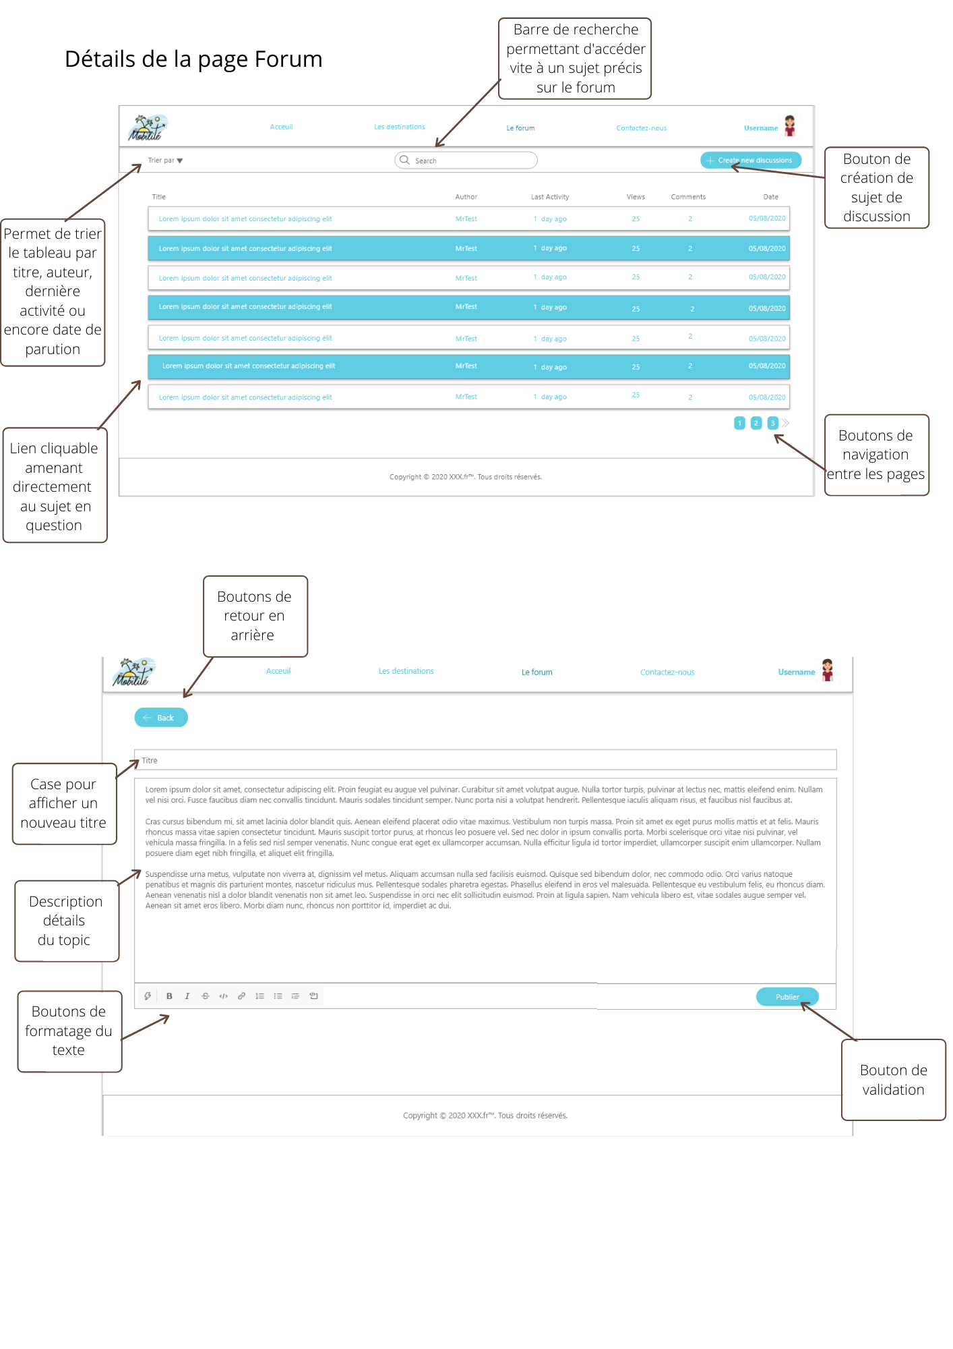Se connecter :

|  |  |  |
| --- | --- | --- |
| RG01 | Identifiant (Email) | Type email: xx@xx.xx : obligatoire |
| RG02 | Mot de passe | 8 caractères minimum, 20 maximum, une majuscule et minuscule obligatoires, un chiffre obligatoire. Remplacement visuel par * : Obligatoire |

Formulaire d’ajout de contenu :

|  |  |  |
| --- | --- | --- |
| F01 E04 001 | Titre | Lettres, maximum 50 caractères. Minimum 10. Caractères spéciaux autorisés : [‘ , ‘ , ‘ ! ‘ , ‘ – ‘, ‘ _ ‘, ‘ . ‘,] : obligatoire |
| F01 E05 009 | Description | Lettres, pas de maximum. Caractères de ponctuation autorisés. : obligatoire  Hyperlien possible. |

1. Spécificités et livrables

**1. Le contenu de votre site**

Le prestataire devra se reposer sur la structure de codage mise en place:

Base de données, construction du site, pages et liens prédéterminées, fonctionnement dynamique.

Il pourra également prévoir des apports liés aux offres correspondant à son secteur de compétence, à savoir l'encadrement des personnes en situation de handicap, l'évolution des pratiques sanitaires attenantes et ses répercussions éventuelles sur l'organisation des voyages, en lien avec les développeurs. Quant au contenu type photo ou création de texte, dans la mesure où le site a un forum où les participants alimentent eux même la quasi-totalité des pages, et où ils sont redirigés vers des sites marchands, il ne parait pas nécessaire d'opter pour une solution onéreuse.

Les formats proposés correspondent aux classiques tel que jpg, jpeg, png, gif pour ce qui concerne les photos et le site ne prévoit pas de vidéos pour le moment.

**2. Contraintes techniques**

Il y a la possibilité d'opter pour la gratuité de l'hébergement via des sites comme Google. Les limite à ce processus sont toutefois de taille: accepter les publicités, le référencement lié, la possible disparition du site en cas de faillite de l'hébergeur ou encore ne pas figurer dans les premières pages d'un navigateur, celles-ci étant réservées aux sites payant. Il apparait donc opportun de choisir un hébergement payant et, sachant que le site a une vocation bénévole, les utilisateurs abonnés ne seront pas amenés à payer.

La maintenance du site sera assurée par les concepteurs initiaux dans le cadre d'une exécution contractuelle prédéterminée. Ceci étant, en cas d'impossibilité ou de désir du prestataire, le recours à d'autres développeurs, en interne ou en externe, est envisageable, dans la mesure où les données de développement seront claires et feront l'objet d'un index fournie fin de mission.

Des astreintes seront prévues pour le dépannage, en période d'heures creuses pour les problèmes minimes, avec une répartition en équipes de deux personnes. En cas d'inconvénients majeurs, un dépannage quasi instantané, à distance, ou légèrement différé avec un déplacement sur site sont prévus.

Dans le même registre, une formation à l'utilisation du site, à ses contraintes et ses avantages de fonctionnement, sera dispensée au prestataire, en même temps qu’un support numérique. L'intégration de services tiers se fera principalement auprès d'agences de voyages vers lesquels nous orienterons les utilisateurs pour des séjours adaptés, mais aussi avec des équipes d'aidants qui seront mis en relation via le site avec les agences tierces et les personnes handicapées. Les templates sont issus des plus gros fournisseurs référencés (comme bootstrap, sql) en rapport avec leur efficacité et leur notoriété, ce qui facilite le passage de relais entre différents développeurs.

**3. Le coût du site**

Nous sommes une société récente qui arrive sur le marché. Pour cette raison, un prix de 150 euros par jour et par personne parait adapté, ceci coïncidant à la moyenne actuelle sur le marché. Pour un site de ce type et contenu du nombre de développeurs dans l'équipe, du travail de codage et de formation du prestataire, ainsi que des discussions liminaires portant sur leurs attentes, une période de deux à trois mois semble indiquée.

Ensemble des prestations attendues dans le devis de votre prestataire:

* Livraison du site convenu et fonctionnel dans les délais impartis.
* Formule de maintenance.
* Formation des développeurs aux spécificités du handicap, notamment pour ce qui concerne la navigation sur le site.
* Formation du prestataire aux fonctionnement du site.
* Rénovation du site existant, et ceci à une fréquence annuelle afin de garantir une attractivité continue et l'efficience de son fonctionnement.
* Ajout de pages neuves en relation avec l'augmentation éventuelle des agences de voyages partenaires, émettre de nouvelles fonctionnalités en lien avec les demandes utilisateurs ou des équipes d'aidants.

**4. Le planning : Backlog et Roadmap**

**BACKLOG :**

|  |
| --- |
| **HEADER** |
| html |
| mise en page responsive (CSS et Bootstrap) |
| insertion du logo clicable |
| insertion des liens vers le reste des pages du site |
| insertion du picto de connexion |
| insertion des liens avec le picto |
| Rendre le header transparent |
| Survol des mots |
|  |
|  |
| **FOOTER** |
| Html |
| mise en page responsive (CSS et Bootstrap) |
| liens de navigation sur site |
| liens avec les dispositions légales du site |
| création de la base de données pour la newsletter |
| lien entre cette base de donnée et l'envoi de la Newsletter |
| Bannière RGPD |
|  |
| **PAGE ACCUEIL** |
| Html |
| mise en page responsive (CSS et Bootstrap) |
| Creation des formulaires d'inscription |
| Création des bases de données |
| Lier base de donnée au site pour entrer sur le site |
| Création picto de renvoi aux autres contenus |
| Création de l'aperçu texte en dessous des pictos |
| Lien entre commentaires et picto |
| Création du carrousel de soignants |
| Création de toutes les fiches soignants |
| Création aperçu forum |
|  |
|  |
| **PAGE ORGANISATION** |
| Html |
| mise en page responsive (CSS et Bootstrap) |
| Création du carrousel de photo |
|  |
|  |
| **PAGE DESTINATIONS** |
| html |
| mise en page responsive (CSS et Bootstrap) |
| Création de l'image qui se colorie au survol |
| création des contenus et ancrages |
| création des « lire la suite » |
| Intégration du lien pour s'y rendre |
| Intégration des commentaires issus du forum, les commentaires doivent s'actualiser automatiquement |
| Lien d'ajout de contenu |
| Création du formulaire d'ajout de contenu |
|  |
|  |
| **PAGE FORUM** |
| html |
| mise en page responsive (CSS et Bootstrap) |
| création de contenu |
| création de base de données |
| création du navigateur de pages |
|  |
|  |
| **INSCRITPTION – FORUM** |
| récupération des données et sécurisation |
| cryptage des mdp |
| différencier les accès selon le statut d'inscription |
| création BDD |

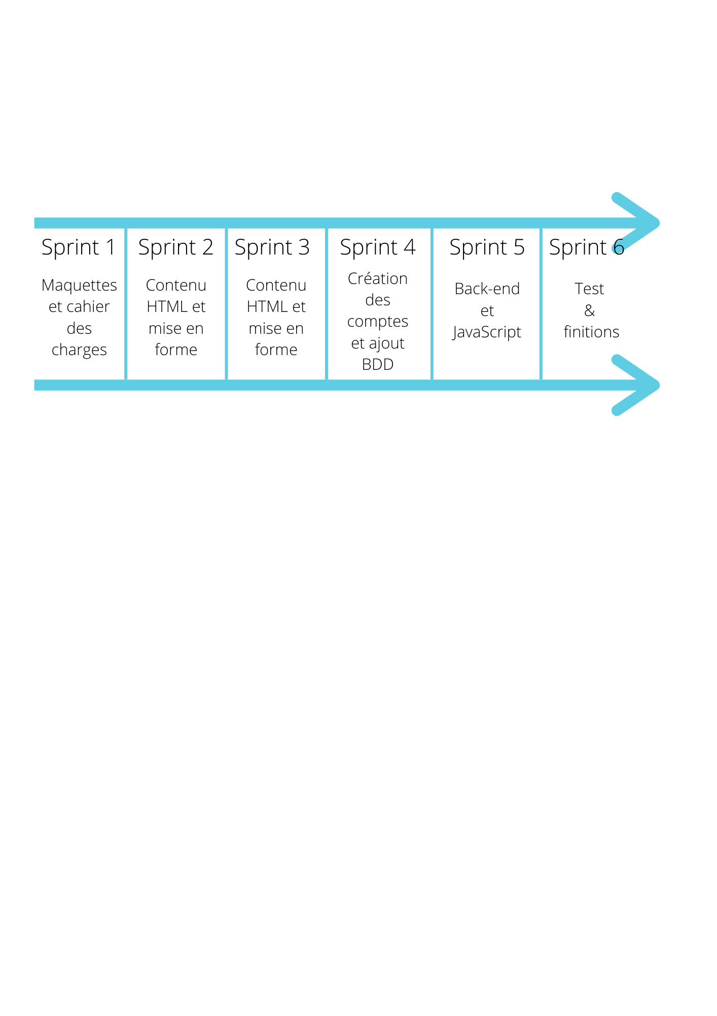**ROADMAP :**